Designing Classes pag: 253 Beginning java.

Um problema básico em programação orientada a objetos é decidir como as classes em seu programa devem se relacionar. Uma possibilidade é criar uma hierarquia de classes derivando de uma classe base que definida por você e adicionando métodos e membros de dados para especializar as subclasses. A classe animal e as subclasses derivados são um exemplo disto. Outra possibilidade é definir um conjunto de classes que são não-hierárquica, mas que tem membros de dados que são eles próprios objetos de classe. Uma classe Zoo poderia muito bem ter
objetos de tipos derivados de animais como membros, por exemplo. Você pode ter hierarquias de classe que contêm membros de dados que são objetos de classe - você já tem isso com as classes derivadas de animais, porque eles têm os membros do tipo String. Os exemplos até agora têm sido relativamente clara sobre qual abordagem para escolher, mas nem sempre é tão evidente. Muitas vezes você tem uma escolha entre definir suas classes como um hierarquia e definir classes que têm membros que são objetos. Qual é a melhor abordagem para tomar?
Como quase todas as perguntas deste tipo, não há respostas claras. Se a programação orientada a objetos foram um processo que você pode especificar por um conjunto fi xa de regras que você poderia simplesmente seguir cegamente, você pode obter o computador para fazê-lo. Existem algumas diretrizes embora, e alguns contextos em que a resposta pode ser mais óbvio.
Para além do desejo de refletir relações do mundo real entre os tipos de objectos, a necessidade de usar polimorfismo é a principal razão para o uso de subclasses (ou interfaces, como você pode ver em breve). Esta é a essência da programação orientada a objeto. Tendo uma série de objectos relacionados que podem ser tratados de modo equivalente pode grandemente simplificar seus programas. Você viu como tendo vários tipos de animais especificados por classes derivadas
a partir de uma classe base comum, Animal, permite-nos agir em diferentes tipos de animais como se fossem a mesma, produzir resultados diferentes, dependendo do tipo de animal está sendo tratado, e tudo isso automaticamente.

Um Exemplo Classy
Muitas situações envolvem a fazer julgamentos sobre o design de suas classes. O caminho a percorrer pode muito bem ferver se a uma questão de preferência pessoal. Vamos tentar
para ver como as opções de olhar na prática, considerando um exemplo simples. Suponha que você queira defi ne uma classe PolyLine para representar entidades geométricas que consistem em
um número de segmentos de linha conectados, como ilustrado na
Figura 6-6 mostra duas polilinhas, definido por quatro pontos, o outro defi nido por seis pontos. Parece razoável para representar pontos como objetos de um ponto de classe. Pontos são objectos bem defi nidas que ocorrem no contexto de todos os tipos de entidades geométricas. Você já viu uma classe para os pontos anteriores, o que você colocar no Pacote de geometria. Em vez de repetir toda a classe, vamos apenas define o esqueleto do que você precisa em Neste contexto:

Salve a arquivo fonte contendo esse código em um novo diretório, TryPolyLine. Você pode adicionar todo o files para o exemplo para este diretório. Ambos os membros de dados de ponto são herdadas em qualquer subclasse porque eles são ed específi como protegida. Eles também são isolados a partir de interferências de fora da embalagem que contém a classe. O método toString () permite que objetos ponto a ser concatenado para um objeto String para automática conversão - em um argumento passado para o método println (), por exemplo.
A próxima pergunta que você pode fazer é: "Devo tirar o PolyLine classe a partir do ponto de classe?" Este tem uma resposta bastante óbvia. A polilinha não é claramente uma espécie de ponto, por isso não é lógico para derivar a classe
POLYLINE da classe Point. Isto é uma demonstração elementar do que é muitas vezes referida como o é um teste. Se você pode dizer que um tipo de objeto é uma forma especializada de um outro tipo de objeto, você pode ter um bom caso para uma classe derivada (mas não sempre - pode haver outras razões para não!). Se não, você não. O complemento ao é um teste é o tem um teste. Se um objecto tem uma componente que é um objecto da outra classe, você tem um caso para um membro da classe. Um objeto House tem uma porta, portanto, uma variável do tipo de porta é provável que ser um membro da classe House. A classe PolyLine contém vários pontos, o que parece promissor, mas você deve olhar um pouco mais de perto como você pode armazená-los, uma vez que existem algumas opções.

Projetando o Classe PolyLine
Com o conhecimento que você tem de Java, um array de objetos Point parece um bom candidato a ser um membro da classe. Há desvantagens, porém. Um requisito comum com poligonais é ser capaz para adicionar segmentos a um objeto existente. Com uma variedade armazenar os pontos que você precisa para criar uma nova matriz cada vez que você adiciona um segmento, em seguida, copie todos os pontos da parte antiga da matriz para o novo. Isto poderia ter muito tempo consumido se você tem um objeto PolyLine com um monte de segmentos.
Você tem outra opção. Você poderia criar uma lista vinculada de pontos. Em sua forma mais simples, uma lista vinculada de objetos é um arranjo onde cada objeto na lista tem uma referência para o próximo objeto como um membro de dados. Contanto como você tem uma variável que contém uma referência para o objeto Point primeiro, você pode acessar todos os pontos no
lista, como mostrado na Figura 6-7.
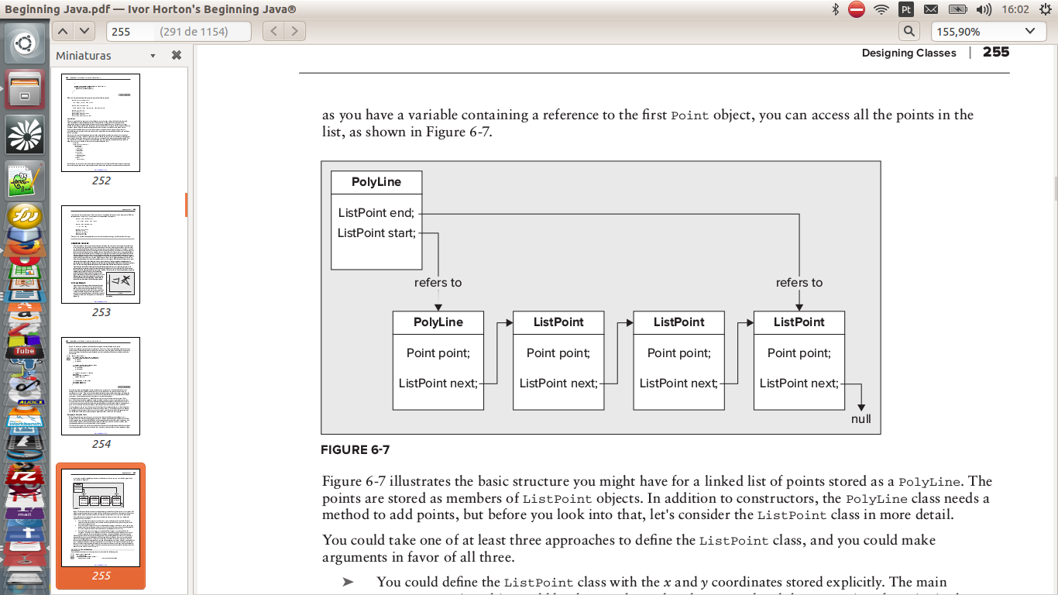

Figura 6-7 ilustra a estrutura básica que você pode ter para uma lista vinculada de pontos armazenados como um PolyLine. Os pontos são armazenados como membros de objectos ListPoint. Além de construtores, a classe PolyLine precisa de um método para adicionar pontos, mas antes de você olhar para isso, vamos considerar a classe ListPoint em mais detalhes.
Você poderia tomar um de pelo menos três abordagens para definir a classe ListPoint, e você poderia fazer argumentos a favor de todos os três.
➤ Você poderia definir a classe ListPoint com as coordenadas x e y armazenados de forma explícita. O principal argumento contra isso seria que você já encapsulado as propriedades de um ponto no Classe Point, então por que não usá-lo?
➤ Você poderia considerar um objeto ListPoint como algo que contém uma referência a um objeto Point, além de membros que se referem a objetos ListPoint seguinte na lista. Esta não é uma abordagem razoável.
É fácil de implementar e que não seja incompatível com uma idéia intuitiva de um ListPoint.
➤ Você poderia visualizar um objeto ListPoint como um tipo especializado de Point, assim você iria derivar a ListPoint classe de Point. Seja ou não este é razoável depende se você ver isso como
válido. A meu ver, este é esticar a noção habitual de um ponto um pouco - Eu não usaria isso.
A melhor opção parece-me ser a segunda abordagem. Você poderia implementar a classe ListPoint com um membro de dados do tipo Point, que defi ne um ponto básico com suas coordenadas. Um objeto ListPoint seria um membro de dados adicional, próxima, do tipo ListPoint que se destina a conter uma referência para a próxima objeto na lista. Com esse arranjo, você pode achar todos os pontos em um objeto Polyline, começando com a sua
iniciar membro, que armazena uma referência ao seu objeto primeiro ListPoint. Este contém uma referência para a próxima ListPoint objecto no seu próximo membro, que por sua vez contém uma referência para o seguinte, e assim por diante, através de o último objeto ListPoint. Você sabe que é a última porque seu próximo membro, que normalmente aponta para o
próximo objeto ListPoint, é nulo. Vamos tentar.

Coloque este arquivo no mesmo diretório que a classe Point, TryPolyLine.
Como funciona Um objeto ListPoint é um meio de criar uma lista de objetos Point que originários de outros países, assim você não precisa se preocupar com a duplicação de objetos Point armazenados na lista. Você pode apenas armazenar a referência ao objeto Point passado para o construtor no membro de dados, ponto. O elemento de dados, a seguir, devem conter ma referência para o ListPoint próxima na lista, e por que não está defi nida aqui, você situado ao lado nulo.
O método SetNext () permite que o próximo membro de dados a ser definido para o último ponto existente na lista quando um novo ponto é adicionado à lista. Uma referência para o novo objeto ListPoint é passado como um argumento para o método. O método getNext () permite que o próximo ponto na lista a ser determinado, de modo que este método é o meio por que você pode percorrer a lista inteira. Ao implementar o método toString () para a classe, você habilitar a criação automática de uma String
representação para um objeto ListPoint quando necessário. Aqui você diferenciar a representação String do ListPoint objeto colocando a representação String do ponto entre parênteses.
Agora você pode ter uma primeira facada fi a implementação da classe PolyLine.

